Informatīvais ziņojums

“Par gultu izvēršanu Covid-19 pacientiem”

- Ievads
Informatīvais ziņojums “Par gultu izvēršanu Covid-19 pacientiem” (turpmāk – Ziņojums) ir izstrādāts pēc Veselības ministrijas iniciatīvas.

II. Faktiskā situācija
Pasaules Veselības organizācija 2020.gadā pasludināja Covid-19 uzliesmojumu par pandēmiju. Veselības ministrija sadarbībā ar padotības iestādēm un nozares ekspertiem jau 2020. gada vasarā, ņemot vērā Latvijas ekspertu un Pasaules Veselības organizācijas speciālistu prognozēto atkārtoto Covid-19 uzliesmojumu 2020. gada rudenī, kā arī, pamatojoties uz Eiropas Slimību profilakses un kontroles centra informāciju par novērotām tendencēm Covid-19 pandēmijas laikā un kumulatīvās incidences rādītājiem Eiropas valstīs, aprēķināja epidemioloģiskās situācijas iespējamo attīstību un izstrādāja informatīvo ziņojumu “Veselības nozares kapacitātes celšana un noturības stiprināšana Covid-19 apstākļos Latvijā” (apstiprināts Ministru kabineta 2020. gada 8. decembra sēdē (TA-1738)). Minētajā ziņojumā tika paredzēta rīcība, ja atkārtotā Covid-19 uzliesmojuma gadījumā valstī saslimtu 0,5% iedzīvotāju (0,5% scenārijs) un kopējais saslimušo skaits būtu 10 416, un no visiem saslimušajiem 20% (2 083) ārstētos slimnīcās, no kuriem – 15% gadījumu (312 pacientiem) būtu smaga klīniskā norise.
Realitātē, izvērtējot epidemioloģisko situāciju, saslimstības ar Covid-19 infekciju un stacionēto Covid-19 pacientu skaitu 2020. gada rudenī, tika secināts, ka minētie rādītāji ir lielāki par iepriekš prognozēto, tāpēc tika veikti slimnīcu kapacitātes celšanas pasākumi, pieprasot nepieciešamo finansējumu slimnīcām^{1, , , , , 5, 6, 7, 8}, par kuriem ministrija ziņoja 19.oktobrī informatīvā ziņojumā “Par paveikto veselības aprūpes sistēmas kapacitātes stiprināšanai Covid-19 pacientu ārstēšanas nodrošināšanai un priekšlikumiem neizlietotā finansējuma apguvei”, lūdzot papildu finansējumu papildu Covid-19 gultu atvēršanai esošajā infrastruktūrā un reorganizētajā infrastruktūrā, ņemot vērā to, ka 2021.gada rudenī stacionētajiem Covid-19 pacientiem (atšķirībā no 2020.gada ziemā/2021.gada sākumā stacionētajiem) raksturīgi lieli plaušu bojājumi, 85% nepieciešama skābekļa terapija un 20% ārstēšanās intensīvās terapijā (turpmāk – IT), kur minētie pacienti pavada ilgāku laiku, kā pavasarī. Vienlaikus Veselības ministrija sagatavoja informatīvo ziņojumu “Plānotā rīcība situācijā, ja stacionēto skaits sasniegtu stacionāros pieejamo gultasvietu skaitu” (ierobežota pieejamība), kas tika apstiprināts Ministru kabineta 2021.gada 12.oktobrī un, kurā tika sniegta informācija par iespējamajiem papildus pasākumiem gultu izvēršanai un kurā tika iekļautas prognozes, ka saslimstība ar Covid-19 un stacionēto Covid-19 pacientu skaits nākamajās nedēļās turpināsies strauji palielināties, un 2021.gada 24.oktobrī dienā varētu tikt stacionēti ap 180 Covid-19 pacienti un stacionāros 28.oktobrī atrastos 1400 pacienti, bet 2021.gada 31.oktobrī attiecīgi dienā stacionēti 130-200 Covid-19 pacienti un stacionārā atrastos 1100-1900 Covid-19 pacienti. Tāpat, izvērtējot slimnīcu un NMPD sniegto informāciju, tika secināts, ka esošajā infrastruktūrā, izvēršot papildus gultas Covid-19 pacientu ārstēšanai un piesaistot papildus cilvēkresursus, ir nodrošināta iespēja uzņemt 2035 pacientus.
Šobrīd Covid-19 pacientu ārstēšanā ir iesaistītas visas klīniskās universitātes slimnīcas, visas reģionālās slimnīcas, kā arī lielākā daļa III, II, I līmeņa slimnīcu un specializēto slimnīcu. Uz 24.10.2021. 2 universitātes, 7 reģionālajās slimnīcās, 3 III līmeņa slimnīcās, 1 II līmeņa slimnīcā, 4 I līmeņa slimnīcās, Rīgas pašvaldības SIA “Rīgas 1.slimnīca” un VSIA “Traumatoloģijas un ortopēdijas slimnīca” ir 1575 Covid-19 pacientu gultas, kopējā Covid-19 gultu noslodze ir 81%. 2 universitātes, 7 reģionālajās slimnīcās, 3 III līmeņa slimnīcās, 1 II līmeņa slimnīcā un 4 I līmeņa slimnīcās ir 225 IT gultas Covid-19 pacientiem, kopējā IT Covid-19 gultu noslodze ir 79%.
Ņemot vērā pieaugošo Covid-19 pacientu skaitu un ierobežoto kapacitāti slimnīcās, jau šobrīd Neatliekamās medicīniskās palīdzības dienests (turpmāk – NMPD) izvērtē pacientu veselības stāvokli atbilstoši Valsts operatīvās medicīniskās komisijas sēdē apstiprinātajam algoritmam un pacientu hospitalizē uz tuvāko pieejamo slimnīcu, kurā ir pieejami resursi, lai sniegtu pacientu veselības stāvoklim atbilstošu veselības aprūpi. Vienlaikus jāatzīmē, ka slimnīcu uzņemšanas nodaļās nonākušo pacientu (hospitalizēti ar NMPD brigādi vai ieradušies paši) veselības stāvoklis tiek izvērtēts, tai skaitā veikti nepieciešamie laboratoriskie un diagnostiskie izmeklējumi, un stacionēti tiek tikai tie pacienti, kuru veselības stāvoklis prasa nepārtrauktu diennakts ārstniecības personu uzraudzību. Lai nodrošinātu nepieciešamās ārstēšanas saņemšanu visiem Covid-19 pacientiem, pacienti pēc sākotnējās ārstēšanas, tā skaitā augsta skābekļa terapijas smagiem Covid-19 pacientiem, saņemšanas augstāka līmeņa slimnīcās (klīniskās universitātes slimnīcas, reģionālās slimnīcas) tiek pārvesti ārstēšanas pabeigšanai uz zemāka līmeņa slimnīcām, tādējādi nodrošinot gan sekmīgu uzsāktās ārstēšanas pabeigšanu, gan operatīvu jaunu Covid-19 pacientu ārstēšanas uzsākšanu augstāka līmeņa slimnīcās.
Vienlaikus, neskatoties uz veiktajiem pasākumiem secināms, ka epidemioloģiskā situācija turpina pasliktināties un 7 dienu kumulatīvais rādītājs, kā arī 14 dienu saslimstības kumulatīvais rādītājs uz 100 000 iedzīvotājiem turpina pieaugt (skat.1.attēlu) un jau vairāk kā divas reizes pārsniedz augstāko saslimstības rādītāju, kāds tas tika sasniegts iepriekšējā Covid-19 viļņa laikā.

1.attēls

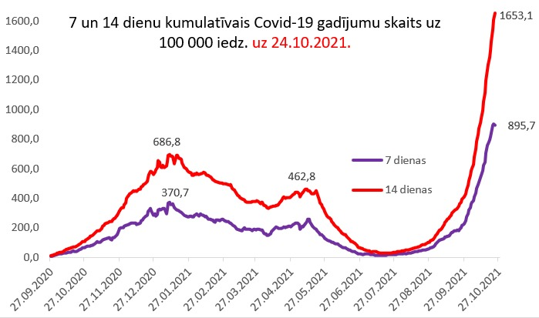

Par epidemioloģiskās situācijas neuzlabošanos liecina arī Slimību profilakses un kontroles centra sniegtie dati par situācijas attīstību nedēļas laikā:
- vidēji dienā atklāti 2 442 jauni Covid-19 inficēšanās gadījumi (23.10.21. – apstiprināti 2 932 jauni Covid-19 gadījumi, 24.10.21. - 2 252 gadījumi);
- stacionēto Covid-19 pacientu skaits pieaudzis par 21% un dienā vidēji tiek stacionēti 167 Covid-19 pacienti;
- par 32% pieaudzis stacionāros esošais Covid-19 pacientu skaits, sasniedzot 1 444 pacientus uz 25.10.21.;
- par 23% palielinājies pacientu skaits ar smagu Covid-19 klīnisko gaitu – uz 25.10.21. slimnīcās ārstējušies160 pacienti smagi Covid-19 pacienti;
- būtiski (par 55%), palielinājies mirušo Covid-19 pacientu skaits (vidēji 20 gadījumi dienā).
Tādējādi, iepriekš pronozētais skaits par Covid-19 pacientu skaitu stacionārā 28.oktobrī (1400 pacienti) un 31.oktobrī (1100-1900) varētu tikt pārsniegts. Vienlaikus jaunākās saslimstības un hospitalizācijas prognozes (skat. 2., 3. un 4.attēlu) liecina, ka jau novembra sākumā stacionēto Covdis-19 pacientu skaits var pārsniegt 2500.
2.attēls
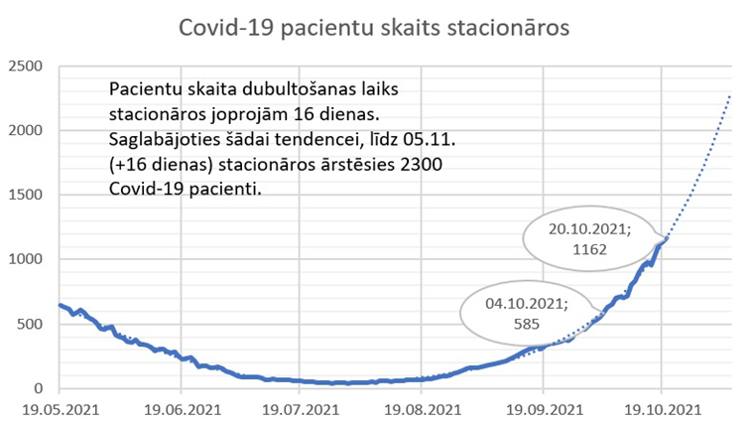
SPKC dati

3.attēls
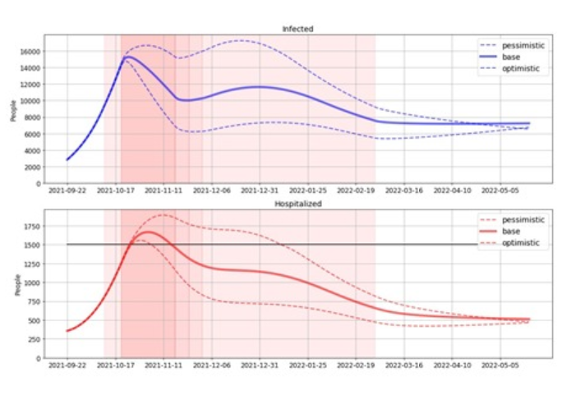
NVD prognozes

Ņemot vērā minēto secināms, ka tuvākajās dienās, slimnīcām pārprofilējot gultas Covid-19 ārstēšanai atbilstoši hospitalizēto Covid-19 pacientu skaitam, slimnīcu kapacitāte būs sasniegusi maksimumu un gultu skaits Covid-19 pacientu ārstēšanai, nodrošinot arī citu profilu pacientu vai vismaz neatliekamo un akūto pacientu ārstēšanu būs nepieciešams veikt papildus pasākumus, atverot gultas ārpus esošās infrastruktūras, lai nodrošinātu nepieciešamās veselības aprūpes pieejamību.
Tā kā lielākā daļa smagāko Covid-19 pacientu tiek stacionēti SIA “Rīgas Austrumu klīniskā universitātes slimnīca” un VSIA “Paula Stradiņa klīniskā universitātes slimnīca” (turpmāk – PSKUS), kur ir pieejamas augstāka līmeņa medicīniskās tehnoloģijas, un minētajos stacionāros pacienti līdz pilnīgas ārstēšanas pabeigšanai uzturas ilgāku laiku, ir nepieciešams rast risinājumus infrastruktūrai (papildus jau esošajiem), uz kuru pacienti pēc sākotnējās terapijas saņemšanas varētu tikt pārvesti ārstēšanas pabeigšanai. Vienlaikus būtiski nodrošināt, lai infrastruktūrā, kurā paredzēts izvērst gultas Covid-19 pacientu ārstēšanai ir pieejami atbilstoši cilvēkresursi un, ņemot vērā Covid-19 infekcijas galvenās klīniskās izpausmes (drudzis, klepus un pacientiem attīstās vīrusu izcelsmes pneimonija), būtu pietiekamā skaitā laboratorisko un diagnostisko izmeklējumu veikšanai nepieciešamās medicīniskās iekārtas, kas ļautu izvērtēt minētos simptomus un lemt par atbilstošāko terapiju, medicīniskās ierīces skābekļa piesātinājuma noteikšanai, medikamentu ievadīšanai u.c. iekārtas veselības stāvokļa izvērtēšanai un ārstēšanas nodrošināšanai, kā arī pacientu aprūpei nepieciešamais aprīkojums (gultas, matračiem, ratiņkrēsliem u.c.), dezinfekcijas iekārtas un ierīces.

III. Tālākā rīcība

Līdz ar to Veselības ministrija ir sagatavojusi plānu jaunu gultu izvēršanai, kas 2021. gada 22. oktobrī apstiprināts Valsts operatīvā medicīniskā komisijā, tā ietvaros paredzēts sagatavot papildu secīgi sasniegt 2500 gultu kapacitāti un sagatavot plānu vēl 500 gultu izvēršanai, ja saslimstības rādītāji nekritīsies atbilstoši prognozēm.
Plāns paredz līdz 2021. gada 5. novembrim pakāpeniski:
- atvērt papildu 120 gultas Rīgas pašvaldības SIA “Rīgas 1.slimnīcā” (turpmāk – Rīgas 1.slimnīca),
- atvērt 100 gultas Rīgas pašvaldības SIA “Rīgas 2.slimnīcā” (turpmāk – Rīgas 2.slimnīca), novirzot tās traumatoloģijas pacientu plūsmu uz VSIA “Traumatoloģijas un ortopēdijas slimnīca”,
- atvērt līdz 280 papildus gultām reģionu slimnīcās.
Līdz 2021. gada 15. novembrim:
- atvērt vēl 50 gultas Rīgas 1.slimnīcā (kopā 170),
- atvērt vēl 50 gultas Rīgas 2.slimnīcā (kopā 150),
- atvērt 50 gultas Juglas ielā 20 (BKUS Juglas ielas novietnē).

Tiek izvērtēta iespēja atvērt līdz 200 gultās Latgales reģionā (tiek vērtētas iespējas Ludzā, Preiļos un Rēzeknē) un 124 gultas (kopējo gultu skaitā) PSKUS. Nepieciešamības gadījumā Veselības ministrija būs gatava atvērt papildu līdz 240 gultām biroja ēkā Pērnavas ielā 83. Gultas, kas nav iekļautas Ministru kabineta sēdes protokollēmuma projektā, ir izstrādes stadijā.

IV. Darbības plāna pamatojums

Veselības ministrija ir izvērtējusi dažādus variantus jaunu gultu izvēršanai, ņemot vērā sekojošus kritērijus:
- Lielākā daļa gultu ir izvēršamas Rīgā, kur ir visvairāk pacientu,
- Vietai ir jābūt iespējami aprīkotai pacientu uzņemšanai, tai skaitā ar skābekļa pieejamību,
- Gultu izvēršanas procesam jānotiek iespējami ātri, paredzot racionālu finanšu ieguldījumu.

Pacientu plūsma
Rīgas 1. slimnīcas un Rīgas 2. slimnīcas iesaiste palīdzēs pārorganizēt pacientu plūsmu atslogojot klīniskās universitātes slimnīcas (turpmāk – KUS) no pacientiem, kuri neprasa augstāka līmeņa palīdzību. KUS joprojām kalpos par akūto pacientu uzņemšanas vietu un veiks pacientu triāžu pieņemot lēmumu par piemērotāko terapijas vietu atbilstoši pacienta stāvoklim un ārstniecībai nepieciešamajiem resursiem.
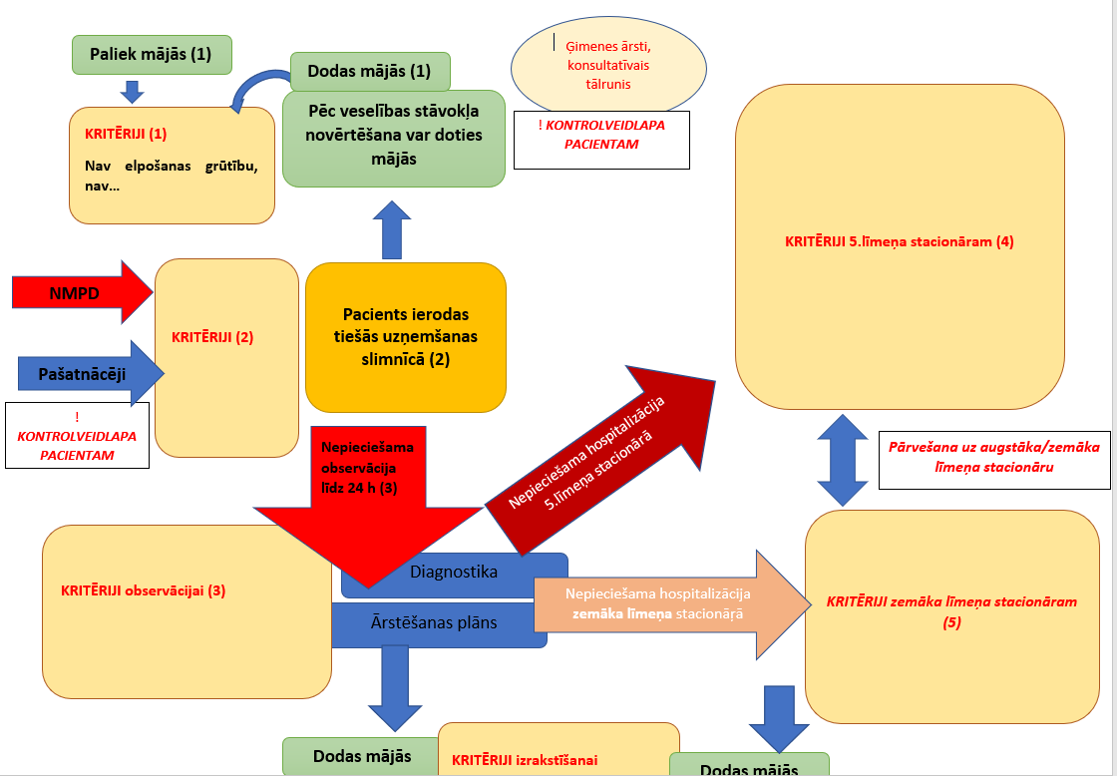

Plānā iekļauto vietu specifikācija
1) Rīgas 1.slimnīca ir izvērtējusi iespējas izveidot papildus vel 120 stacionārās gultas Covid-19 pozitīvu pacientu ar vidēji smagu slimības gaitu ārstēšanai.
Ņemot vērā esošo infrastruktūru, paredzēts visas Covid-19 gultas izvietot 17. korpusā.
Ņemot vērā slimnīcas esošo pieredzi nodaļas pārprofilēšanai darbam ar stacionāriem Covid-19 pacientiem, papildus būvniecības un telpu pielāgošanas darbiem, ir nepieciešams arī papildus medicīniskais aprīkojums, papildus sadzīves aprīkojums un mēbeles.
Kopējās novērtētas papildus aprīkojuma izmaksas Covid -19 pacientu ārstēšanai (120 papildus gultas) sastāda 983 427,50 euro (t.sks PVN) – skat. 1.pielikumu.
Kopā ar tehniskajiem pielāgošanas darbiem 1 145 386,00 euro (t.sk PVN).
2) Rīgas 2.slimnīca, ir izvērtējusi iespējas izveidot papildus vel 150 stacionārās gultas Covid-19 pozitīvu pacientu ar vidēji smagu slimības gaitu ārstēšanai. pārprofilēšanai darbam ar stacionāriem Covid-19 pacientiem, papildus būvniecības un telpu pielāgošanas darbiem, ir nepieciešams arī papildus medicīniskais aprīkojums, papildus sadzīves aprīkojums un mēbeles.
Kopējās novērtētas papildus aprīkojuma izmaksas Covid-19 pacientu ārstēšanai (150 papildus gultas) sastāda 1 129 873 EUR (t.sks PVN) – skat. 2.pielikumu. Izmaksās nav ietverta skābekļa padeves sistēmas pārbūve, kuras tehniskais risinājums tiek validēts
3) PSKUS, ir izvērtējusi iespējas izveidot papildus vēl 124 stacionārās gultas (kopējo gultu skaitā) Covid-19 pozitīvu pacientu ar smagu/vidēji smagu slimības gaitu ārstēšanai un papildus medicīniskajam aprīkojumam (skat. 3. pielikumu) nepieciešami 1 323 377 EUR (t.sk PVN)

Veselības ministrija turpina vērtēt nepieciešamos resursus pārējās ziņojumā minētajās novietnēs, par ko informēs Ministru kabinetu.

Cilvēkresursi
Lai nodrošinātu plānā minēto hospitāļu darbību nepieciešams piesaistīt papildus medicīnisko personālu. Iespēju robežās Veselības ministrija plāno izmantot esošo personālu Rīgas 1.slimnīcā un Rīgas 2.slimnīcā, tomēr visās minētajās vietās būs nepieciešams papildu personāls. Piemēram, lai nodrošinātu papildus gultu atvēršanu PSKUS vien nepieciešamas 248 papildus slodzes. Arī Covid gultu izvēršana 2.slimnīcā prasīs 89 papildus mediķu slodzes (g.k. māsas un māsu palīgus).
Veselības ministrija gatavojas personāla mobilizācijai, secināts, ka šādā veidā tiks piesaistīti aptuveni 1000 ārstniecības personas.
Ierobežojot dienas stacionāru pakalpojumus, būtiski samazināsies ārstniecības personu noslodze iestādēs, kas nav valsts vai pašvaldību kapitālsabiedrības (privātā sektora ambulatorās un stacionārās ārstniecības iestādes). Tādejādi līdz pat 1028 ārstniecības personas, kuras šajās ārstniecības iestādēs strādā pamat darbā ar dažādu noslodzi, ir iespējams piesaistīt stacionārajām ārstniecības iestādēm, kas nodrošina neatliekamās medicīniskās palīdzības sniegšanu, palīdzības sniegšanu akūtos gadījumos vai Covid-19 pacientu ārstēšanu.
Pacientu un personāla plūsmas koordinēšanu slimnīcās, tai skaitā pacientu pārvešanu un konsultāciju saņemšanu, turpmāk, atbilstoši Valsts operatīvās medicīniskās komisijas 2021.gada 26.oktobra lēmumam, nodrošinās Stacionāro ārstniecības iestāžu sadarbības tīklu vadošās iestādes (klīniskās universitātes slimnīcas un reģionālās slimnīcas) visām savā sadarbības teritorijā esošajām slimnīcām. Ar piesaistītajām ārstniecības personām tiks slēgts darba līgums (Darba likuma 44.pants, ja nodarbinātība ir uz noteiktu laiku).
Datu atlase, lai noteiktu Covid – 19 slimnīcās piesaistāmās ārstniecības personas, ir balstīta uz kopējo ārstniecības personu skaitu privātā sektora ārstniecības iestādē. Netiek iekļautas tās ārstniecības personu profesijas un specialitātes, kuras turpinās sniegt (kuru kompetencē ir sniegt) noteiktus dienas stacionāra veselības aprūpe pakalpojumus atbilstoši Valsts operatīvās medicīniskās komisijas lēmumam, kā arī šajā skaitā netiek iekļauti ģimenes ārsti, ambulatorās aprūpes māsas, ārstu palīgi, kuri ir primārās aprūpes sniedzēji un kurus nav paredzēts piesaistīt darbam slimnīcās Covid – 19 pacientu ārstēšanā un aprūpē. Pie tam daļa privātā sektora ārstniecības iestādēs nodarbinātās ārstniecības personas šobrīd ir iesaistītas, gan vakcinācijas, gan testēšanas pakalpojumu sniegšanā.
Pārējais personāls tiks iekļauts starptautiskās palīdzības pieprasījumā.

Resursi
Veselības ministrija ir sastādījusi vajadzību sarakstu katrai plānā minētajai vietai. Daļu no nepieciešamā resursa ir iespējams iegādāties steidzamības kārtā Latvijā, daļa iekļauta starptautiskās palīdzības pieprasījumā.
Informatīvajā ziņojumā norādītas izmaksas ir plānotas papildus izvērsto gultu aprīkojuma un medicīnisko ierīču iegādei, kas nepieciešamas Covid-19 pacientu ārstēšanas nodrošināšanai. Vienlaikus, ņemot vērā straujo saslimstības ar Covid-19 un stacionēto Covid-19 pacientu skaita pieaugumu, lai nodrošinātu operatīvāku ārstēšanas sniegšanu lielākam skaitam pacientu, Veselības ministrija ir sagatavojusi un izskatīšanai Minisru kabineta sēdē virza Ministru kabineta rīkojumu “Par starptautiskās palīdzības pieprasīšanu”.
Ja Latvija saņems no starptautiskā palīdzības pieprasījumā iekļautās iekārtas, tad samazināsies pieprasījums no valsts budžeta līdzekļiem.
Lai nodrošinātu papildus gultu izvēršanu Covid-19 pacientu ārstēšanai ārstniecības iestādēs papildus nepieciešams finansējums 3 598 636 euro apmērā.
Ņemot vērā indikatīvi novērtētos ieguldījumus finansējuma pieprasījums ir sadalīts proporcionāli trīs mēnešu griezumā – novembris, decembris un 2022.gada janvāris.
Lai nodrošinātu papildus gultu izvēršanu un atbilstošu materiāltehnisko nodrošinājumu 2021. un 2022.gadā, Veselības ministrijai normatīvos aktos noteiktā kārtībā sagatavot un iesniegt izskatīšanai Ministru kabinetā rīkojuma projektus par finanšu līdzekļu piešķiršanu no valsts budžeta programmas 02.00.00 “Līdzekļi neparedzētiem gadījumiem” (2021.gadā, kas nepārsniedz 758 420 euro, un 2022.gadā, kas nepārsniedz 1 516 839 euro), tai skaitā:
- SIA “Rīgas 1.slimnīca” 120 gultu izveidei un remontdarbu veikšanai (381 795 euro 2021.gadā un 763 591 euro 2022.gadā);
- SIA “Rīgas 2. slimnīca” 150 gultu izveidei un remontdarbu veikšanai (376 625 euro 2021.gadā un 753 248 euro 2022.gadā
Atbalstīt 2021.gadā VSIA "Paula Stradiņa klīniskā universitātes slimnīca" pamatkapitāla palielināšanu, ieguldot tajā finanšu līdzekļus 1 323 377 euro apmērā (124 jaunu gultu izveide) - jaunu gultu izveidei, medicīnisko iekārtu un papildaprīkojuma iegādei.
Informatīvajā ziņojumā iekļautie iepirkumi tiks veikti saskaņā ar Ministru kabineta sēdē 2021.gada 12.oktobrī apstiprinātā informatīvā ziņojuma “Plānotā rīcība situācijā, ja stacionēto skaits sasniegtu stacionāros pieejamo gultasvietu skaitu” protokola 4.punktā noteikto.

Informatīvais ziņojums “Veselības nozares kapacitātes celšana un noturības stiprināšana Covid-19 apstākļos Latvijā (apstiprināts Ministru kabineta 2020.gada 8.decembra sēdē (TA-1738), (prot. Nr. 81. 7§);
Informatīvais ziņojums “Veselības aprūpes kapacitātes stiprināšana Covid-19 pacientu ārstēšanas nodrošināšanai, izvēršot papildus gultas” (apstiprināts Ministru kabineta 2020. gada 8. decembra sēdē (TA-2431, 2020.gada 8.decembra prot. Nr.81. 15§);
Ministru kabineta rīkojums “Par finanšu līdzekļu piešķiršanu no valsts budžeta programmas “Līdzekļi neparedzētiem gadījumiem”” (2021.gada 5.janvāra prot. Nr.1. 9§);
Ministru kabineta rīkojums “Par apropriācijas palielināšanu Veselības ministrijai” (2021.gada 5.janvāra prot. Nr.1. 10§).
Ministru kabineta rīkojums “Par finanšu līdzekļu piešķiršanu no valsts budžeta programmas “Līdzekļi neparedzētiem gadījumiem”” (2021.gada 9.februāra prot. Nr.14. 7§); ⁶ Ministru kabineta rīkojums “Par apropriācijas palielināšanu Veselības ministrijai” (2021.gada 9.februāra prot. Nr.14. 6§); ⁷ Ministru kabineta rīkojums “Par finanšu līdzekļu piešķiršanu no valsts budžeta programmas “Līdzekļi neparedzētiem gadījumiem”” (2021.gada 11.marta prot. Nr.25. 72§); ⁸ Ministru kabineta rīkojums “Par apropriācijas palielināšanu Veselības ministrijai” (2021.gada 11.marta prot. Nr.25. 73§);

